**[2022年上海市优秀毕业生——](https://sthj.shou.edu.cn/2022/0608/c8826a307708/page.htm" \o "2022年上海市优秀毕业生——潘珺瑶" \t "https://sthj.shou.edu.cn/8826/_blank)陈永霖**

陈永霖，女，海洋生态与环境学院2018级环境科学专业本科毕业生。在校期间获得校二等奖人民奖学金一次、三等奖人民奖学金三次、国家励志奖学金三次；荣获校“优秀团员”、“社会工作积极分子”荣誉称号；多次获得国家级和市级学科竞赛奖项。

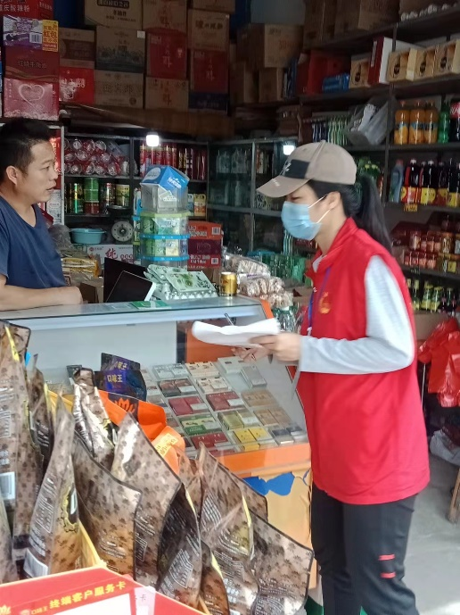

陈永霖同学学习态度端正，能合理规划时间，制定适合自己的学习方法，将有限的时间和精力充分利用。她申报的大创项目《一款多功能自动式除藻机器鱼的研制与应用》和《不同运行条件对人工湿地尾水生态性状变化及其调节研究》获得较好成果并顺利结题。她多次参加创新创业比赛，在老师的悉心指导和团队的齐心协力下，获得了第六届中国“互联网＋”大学生创新创业大赛市赛铜奖、第九届航行器设计与制作大赛A类特等奖、第五届上海市“汇创青春”环境设计类市赛二等奖、第八届航行器设计与制作大赛A类二等奖。此外，她还充分利用寒暑假时间，将比赛成果转换为知识产权，已获得实用新型专利一项，外观设计专利四项，分别为《一种用于海洋牧场环境监测的仿生海鳗》、《水下机器鱼（清洁小鱼）》、《分类垃圾桶（双自动抽袋式）》、《宿舍分类垃圾桶》和《水下机器人（仿生海鳗）》。

生活中，她勤俭节约，脚踏实地，乐于奉献，积极参加志愿服务和社会实践活动，用行动践行着“勤朴忠实”的校训。曾参加爱心协会敬老院志愿服务，给孤寡老人送去关心和帮助；多次担任校运动会裁判志愿者，做好学院运动员的后勤保障工作；参加联合国儿童基金会（UNICFF)“月捐为儿童”计划，用自己的绵薄之力帮助孩子重获力量与希望；在上海知著环保科技有限公司项目部门实习，将专业知识运用到实际工作中。

**毕业寄语：**学会把已有的荣誉成就归零，腾出空间去接纳更多的新东西，才能不断超越自己。

**毕业去向：**升学——东华大学 环境科学与工程学院 环境科学专业